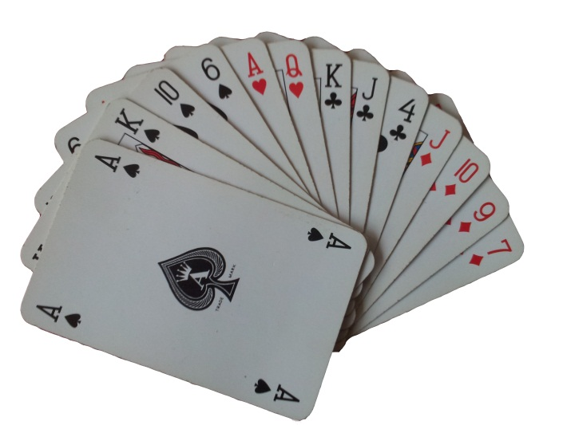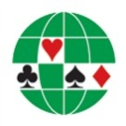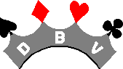

Weitere Informationen unter:

**www.bridge-verband.de**

International hat Bridge einen hohen Stellenwert. Das Spiel wurde vom Internationalen Olympischen Komitee als Sportart anerkannt. Die World Bridge Federation veranstaltet Kontinent-übergreifende Turniere mit bis zu 100.000 Teilnehmern. In den USA, Frankreich, den Niederlanden oder Polen hat Bridge eine Verbreitung, die in Deutschland nur mit Skat oder Schach vergleichbar ist.

Unsere Damen-Nationalmannschaft ist seit vielen Jahren erfolgsverwöhnt und konnte bereits eine Reihe von Medaillen bei Welt- und Europameisterschaften erringen. Erfreulich ist, dass seit wenigen Jahren auch die Herren-Nationalmannschaft international sehr erfolgreich ist, und das mit teilweise sehr jungen Spielern.

Der 1949 gegründete Deutsche Bridge-Verband (DBV) hat heute ca. 29.000 Mitglieder, die in rund 500 Bridgeclubs auf die Jagd nach Stichen gehen. Die größte Dichte ist dabei in Nordrhein-Westfalen. In Leverkusen treffen sich beispielsweise wöchentlich über 100 Spieler zu ihrem Clubturnier.

Ziel des DBV ist es, Bridge in Deutschland noch populärer zu machen. Dazu gibt es ein gut organisiertes Unterrichtswesen und eine Reihe hervorragender Lehrbücher. Jedes Mitglied im DBV bekommt kostenlos das monatlich erscheinende „Bridge Magazin“.

#### Bridge in Deutschland

#### Bridge International

Bridgeclub Alert

Darmstadt e.V.

DER ULTIMATIVE SPIEL- UND DENKSPASS

**www.darmstadt-alert.de**

Spielort:

*mittwochs 19:00 Uhr*

Heimstättenweg 100

64295 Darmstadt

1. Vorsitzende:

Anja Alberti

In den Rödern 32

64297 Darmstadt

06151/593665

Um aktiv ein positives Ergebnis zu erzielen, muss man mindestens sieben Stiche ansagen; zum Beispiel hat man eine Ansage von 1 Sans Atout (frz. ohne Trumpf) genau erfüllt, wenn man sieben Stiche erzielt (in diesem Fall ohne eine Trumpffarbe anzusagen). Hat man eine hohe Anzahl Stiche (9 bis 13) von den 13 möglichen Stichen angesagt und auch im Spiel erzielt, bekommt man eine hohe Prämie zugeschrieben. Es lohnt sich also, gewisse Risiken einzugehen, um eine solche Prämie zu ergattern.

Im Turnierbridge ist das Kartenglück weitgehend ausgeschlossen, da alle teilnehmenden Paare die gleichen Austeilungen spielen. Im Anschluss an ein Turnier kann man so schnell feststellen, wann man gut agiert hat oder wo die anderen Spieler eine bessere Entscheidung getroffen haben. Durch Vergleichen der Er- gebnisse in den einzelnen Austeil- ungen wird dann der Sieger ermittelt. ermittelt.

#### Bridgeclub Alert Darmstadt e.V.

♠ ♥ ♦ ♣

Der Bridgeclub Alert Darmstadt e.V. hat sich 1993 aus einer Hochschul- gruppe heraus gegründet. Wir spielen jeden Mittwoch um 19 Uhr in den Räumen der Vereinsgemeinschaft der Heimstättensiedlung.

Heimstättenweg 100

64295 Darmstadt

Mehr Informationen rund um den Club unter:

**www.darmstadt-alert.de**

#### Was ist Bridge?

Bridge ist ein Kartenspiel, bei dem vier Spieler paarweise „über Kreuz“ gegeneinander spielen. Man benutzt dabei ein Kartenspiel mit 52 Karten ohne Joker.

Ziel ist es, in einem Spiel möglichst viele Pluspunkte zu sammeln bzw. möglichst wenig Minuspunkte zu erhalten. In der ersten Phase des Spiels (Reizphase) versuchen die Paare einen Kontrakt zu ersteigern, wobei über Gebote Informationen über die Blattstärke und die Kartenverteilung ausgetauscht werden. Die Partei, die am höchsten gereizt hat, hat mit dem letzten Gebot die Trumpffarbe festgelegt und angesagt, wie viele Stiche sie in der zweiten Phase (Spielphase) zu erzielen erhofft.

Im Rahmen des Hochschulsports wird ein Anfängerkurs an der TU Darmstadt angeboten. Der Kurs findet dienstags um 19:30 Uhr in Raum S103/110 statt.

Kontakt:

Bernhard Nobis

[**bernhard_nobis@t-online.de**](mailto:bernhard_nobis@t-online.de)